Arboriculture, élevage : le ministre de l’Agriculture visite deux exploitations haut-alpines

Pour la première fois depuis sa nomination, le ministre de l’agriculture, Marc Fesneau, était en déplacement dans les Hautes-Alpes vendredi 28 avril. Dans un premier temps, le ministre s’est rendu dans une exploitation arboricole à La Saulce. Il a également rencontré des éleveurs autour de la question de la prédation dans un élevage de brebis à Saint-Laurent-du-Cros.

Alexandre CARON - 28 avr. 2023 à 21:12 | mis à jour le 29 avr. 2023 à 12:04 - Temps de lecture : 3 min
| | Vu 843 fois

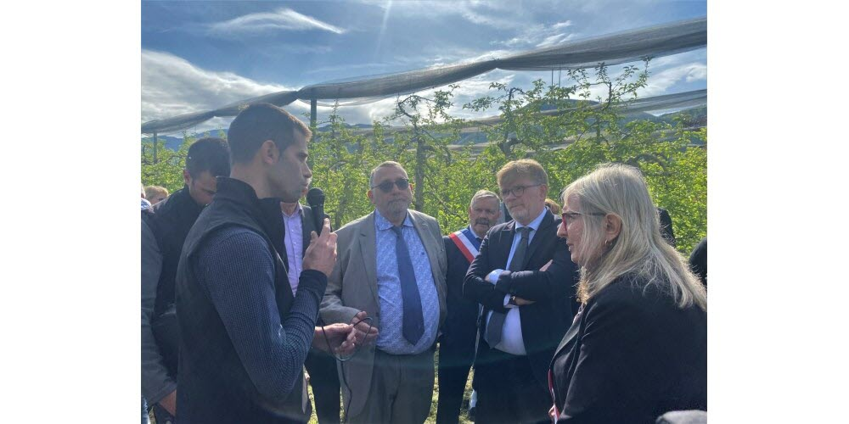Marc Fesneau en visite dans les Hautes-Alpes, ici à la rencontre des arboriculteurs. Photo Alexandre CARON
Arrivé sous le soleil haut-alpin aux alentours de 9 heures, Marc Fesneau a débuté la journée par une rencontre avec des arboriculteurs dans l’exploitation de Grégory Favier à La Saulce. Au programme, des discussions autour de l’utilisation et de la réglementation des produits phytosanitaires, de l’accès à l’eau dans la continuité des annonces d’Emmanuel Macron à Savines-le-Lac il y a un mois et de la gestion des aléas climatiques.

« Ces arboriculteurs ont besoin de planification »
« Le problème, c’est que d’un côté, vous nous donnez des subventions pour qu’on renouvelle le verger et, de l’autre, on nous dit qu’on ne peut pas le soigner. Il faut que tout aille dans le même sens », l'interpelle un arboriculteur. Ce dernier pointe du doigt certaines incohérences dans les attentes du gouvernement concernant l’utilisation de produits phytosanitaires. « J’ai demandé à mes services de trouver une solution le plus rapidement possible pour que vous ayez de la cohérence », répond le ministre. Et de résumer : « Les vergers ont besoin d’un traitement efficace contre les ravageurs, les maladies et les insectes. Ces produits doivent être efficaces pour les agriculteurs d’une part. Mais d’un autre côté, il faut aussi réduire l’utilisation de ceux qui ont un grand impact environnemental. Ces arboriculteurs ont besoin de planification : quelles sont les molécules qu’on va arrêter d’utiliser et quelles en sont les alternatives. »
Concernant l’eau, le ministre en appelle à la solidarité en l’amont et l’aval du barrage de Serre-Ponçon. « Sans le lac, les Hautes-Alpes jusqu’à la Méditerranée seraient en stress hydrique. On aura sans doute besoin de repenser la solidarité le long de l’axe d’irrigation pour que tout le monde ait de l’eau sans que ce soit uniquement ceux de l’amont qui fournissent les efforts.

« L’année dernière, entre les mortes et les disparues, j’ai perdu 60 brebis »
En deuxième partie de matinée, Marc Fesneau a rendu visite à des éleveurs à Saint-Laurent-du-Cros pour parler de la prédation et du loup , un sujet qui déchaîne les passions dans le département. « L’année dernière, entre les mortes et les disparues, j’ai perdu 60 brebis. Je descends prématurément les bêtes pour être tranquille et le soir même à 19 heures, 33 brebis de plus sont mortes, mes six chiens de protection ont été blessés et aucune brebis n’a été consommée. Ça fait trois ans que j’avertis tout le monde, on n’a rien, on ne peut rien faire », déplore Christophe Boyer, éleveur dans le parc national des Écrins. « Il faut mesurer la détresse que ces attaques provoquent. On ne peut pas penser que seule l’indemnisation résout les problèmes », constate le ministre. Et de poursuivre : « Il y a des solutions pour répondre à cette problématique : notamment simplifier les modalités de tirs pour qu’en cas d’attaque, les éleveurs puissent se défendre. L’équipement des louvetiers et de ceux qui sont amenés à faire des tirs sur les loups, le dénombrement pour qu’il y ait de la confiance réciproque. Reste le statut des chiens de protection pour ne pas avoir d’éleveurs en difficulté de responsabilités parce que le chien protège tout autant le troupeau du loup que des promeneurs qui se baladent sur un chemin. » Enfin, le ministre aborde la question de l’indemnisation : « Des gens se retrouvent dans la situation suivante : une brebis égorgée, dix ont disparu, une seule indemnisée. Il faut travailler là-dessus. »

